

REQUERIMENTO Nº _____/2019
Exmo. Sr. Presidente,
Exmo. Srs. Vereadores,
O Vereador que este subscreve, requer A TITULO DE FISCALIZAÇÃO que, ouvida a casa e após os tramites regimentais, seja enviada correspondência à Secretaria de Meio Ambiente para que preste esclarecimentos sobre quais medidas serão tomadas para impedir a degradação ambiental que está sendo realizada por garimpeiros que estão explorando a retirada de cristais próximo do bairro Planalto, conforme pode-se verificar pelas fotos anexas derivadas de denúncia recebida em meu gabinete, a qual precisa ser verificada a veracidade.
Além dos incêndios causados estão sendo cavados buracos, o que está causando um grande impacto ambiental no local, além do aumento do número de queimadas que é algo que já vem causando grande transtorno para a população. A denúncia foi enviada juntamente com as fotos, nas quais foi relatado que o carro que aparece nas mesmas estava estacionado no local, sendo provavelmente do responsável por atear fogo e fazer os buracos para a retiradas dos cristais no local, o que também precisa ser verificado.
Sala de Sessões, 03 de setembro de 2019.
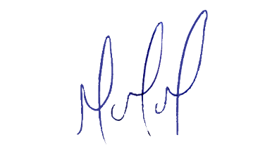
MILTON MARTINS
VEREADOR

JUSTIFICATIVA:

Tal pedido visa fazer cumprir a função fiscalizadora do Vereador, assegurado pelo Regimento Interno desta Casa de Leis e pela Lei Orgânica Municipal.
